 | 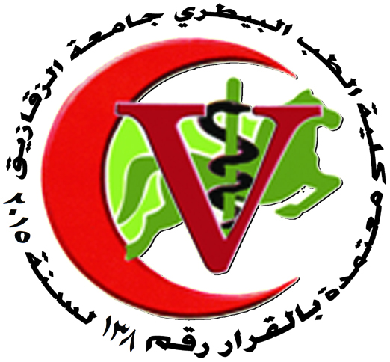
جامعة الزقازيق
كلية الطب البيطرى
قسم الكيمياء الحيوية
بيان بالرسائل الممنوحة بقسم الكيمياء الحيوية(2017)

 | عنوان الرسالة | اسم الطالب | م
22/1/2017 | دراسات بيولوجية جزيئية وكيميائية حيوية على إستخدام الجزيئات النانونية فى الدواجن |  | 1
7/6/2017 | بعض الدراسات الكيميائية الحيوية على الجزيئات النانونية المقترنة |  | 2
31/7/2017 | دراسات بيوكيميائية و مناعية لزيت  المونتانيد IMS3015  على لقاح حمى الوادى المتصدع المثبط |  | 3

رئيس القسم

أ.د/ خليفة الضوى احمد

